Cristian Camilo Suarez Cantor

2.

3.

4.

5.

6.

7.

8.

9.

10.

11.

12.

13.

14.

15.

16.

17.

18.

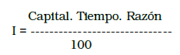

19.

21

